Ministerio de Educación

**#Quédateencasa**

Academia Internacional Santa Fe

Módulo 2

I Trimestre

Estructura Molecular (Cariotipo)

Nombre:_____________________ Grupo: 9o Fecha:______________________

Profesora: **Carla L. Trelles G.**  **Valor: 20 puntos. Obtenidos______/20pts**

INTRODUCCIÓN

El conjunto de cromosomas de un individuo constituye su cariotipo. En 1956 Tjio y Levan demostraron que el cariotipo humano está formado por 46 cromosomas, o lo que es igual, 23 parejas.

Los cromosomas se diferencian por su tamaño y por su forma; en 1960 un grupo de expertos acordó ordenar los cromosomas humanos de mayor a menor tamaño, y dentro del mismo tamaño, por la posición del centrómero. Se clasifican después en 7 grupos designados por las letras A a G. Un idiograma es la representación esquemática del tamaño, forma y patrón de bandas de todo el complemento cromosómico, los cromosomas se sitúan alineados por el centrómero, y con el brazo largo siempre hacia abajo.

I PARTE. Examina los siguientes cariotipos y realice las actividades.(valor 20pts)

[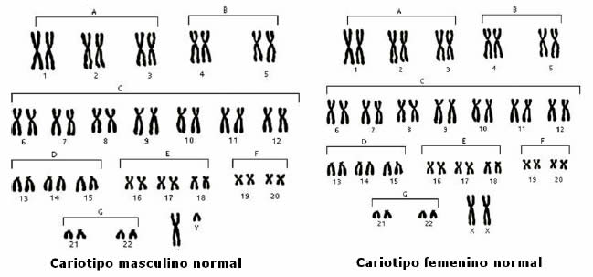](https://www.google.com/url?sa=i&url=https://www.blogdebiologia.com/cariotipos.html&psig=AOvVaw07CBP_qTi4LumwKTFXLn2H&ust=1584995880739000&source=images&cd=vfe&ved=0CAIQjRxqFwoTCLjd6ff3rugCFQAAAAAdAAAAABAO)

1. Identifica el criterio que se utilizó para ordenar los cromosomas en ambos cariotipos.(6pts)
2. Compara los cromosomas de los grupos A, B, C ¿Qué tienen en común?(4pts)
3. Compara el cariotipo masculino con el femenino ¿Qué diferencias observas?(4pts)
4. Investiga sobre tres enfermedades relacionadas con algún gen. (6pts)